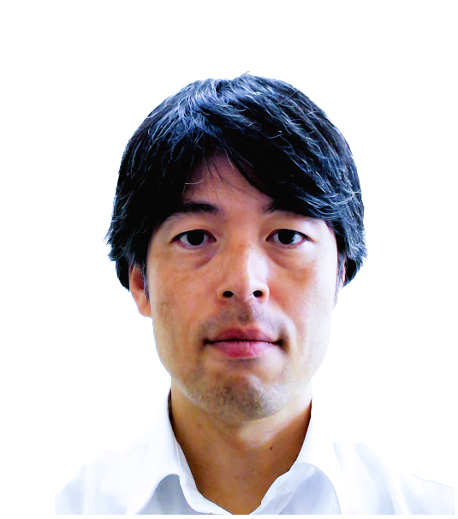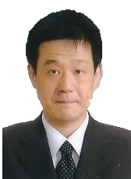

　堀場　洋輔氏

**「**衣環境を科学する：

快適な衣服作りのためのシミュレーション技術」

　田上　秀一氏

福井大学　繊維・マテリアル研究センター長

**「繊維産業の未来を拓く福井大学の**取り組み」

開 催 日

勝山市内にある繊維会社は、有名ブランドの生地作りを行うなど、確かな質と積み上げた信頼により全国に認め

られる製品づくりを行っています。今回の講演会では、今後の製品開発に活かすことができる研究を行っている

講師をお迎えして行います。

プロフィール

信州大学繊維学部　准教授

信州大学大学院工学系研究科修了。博士（工学）。

信州大学繊維学部助教を経て、2015年より現職。

専門は繊維工学、感性工学。特に衣服の快適性について関心を持っており、

シミュレーションを利用した衣環境の解析や、

衣服設計支援システムに関する研究に従事している。

信州大学　繊維学部先進繊維・感性工学科准教授

**～繊維の可能性～**

**第１回　　繊維講演会**

令和6年11月1日（金）

17:50～２０：００

１９：００～１９：５０

１８：００～１８：５０

プロフィール

福井大学　繊維・マテリアル研究センター長　教授

1995年に九州大学を経て，福井大学工学部助手に着任。

2019年から現職。

専門は，高分子成形加工学，化学工学。

近年は，繊維機械内の空気流計算の研究にも従事している。

参加

無料

勝山市教育会館３階 第１研修室

会 場

**周辺地図**

サン・プラザ

教育会館

中央公園

勝山市役所

市民会館

主催：勝山市

国立大学法人　福井大学

後援：一般社団法人福井県繊維協会

お問い合わせ

勝山市役所　商工文化課商工振興係　　電話 0779-88-8105

e-mail syoukou@city.katsuyama.lg.jp